Fundamentos de Programación

1104 24-agosto-2017

María Fernanda Salvador Espinosa

Práctica 1. La computación como herramienta de trabajo del profesional de ingeniería.

Realice las siguientes actividades e incluya una impresión de pantalla por cada una.

- Cree una cuenta propia en  https://github.com/join?source=header-home
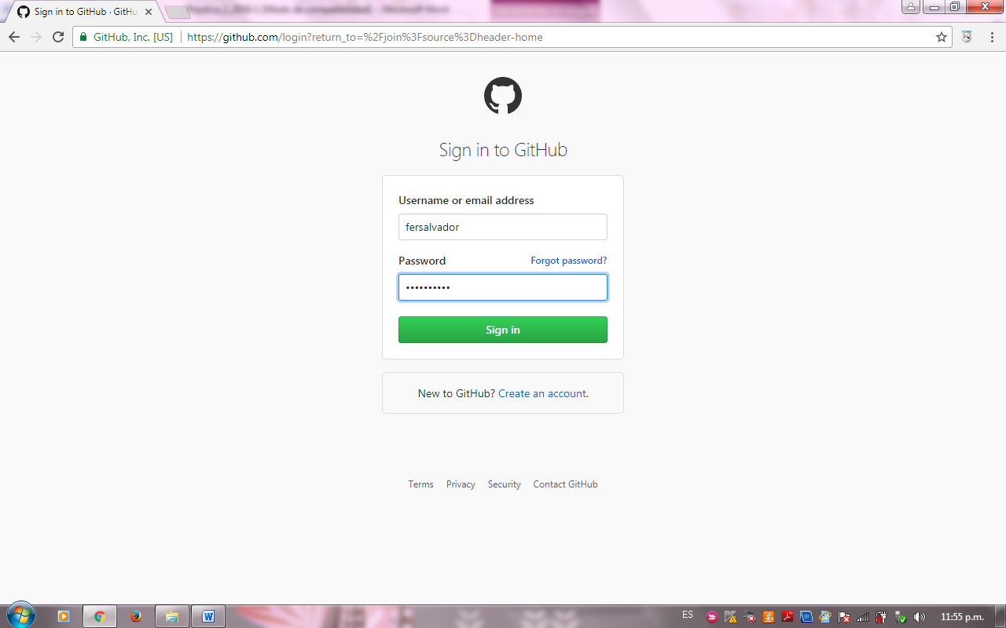

- Cree un nuevo proyecto en 

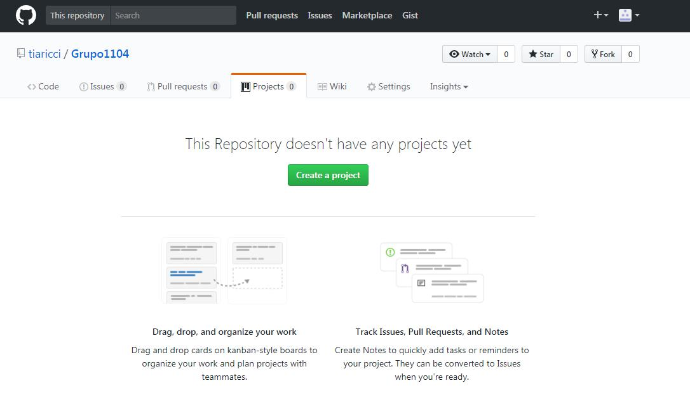

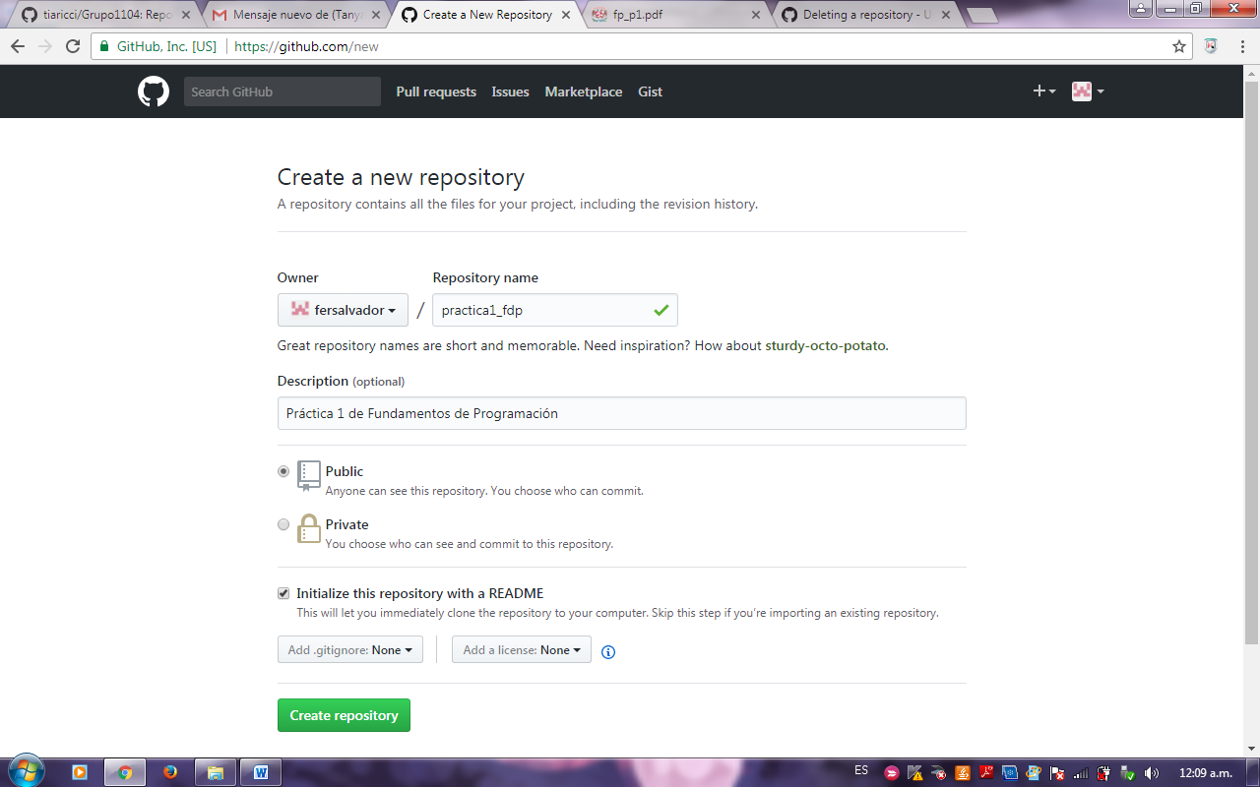

División de Ingeniería Eléctrica | Departamento de Computación | Fundamentos de Programación Facultad de Ingeniería – UNAM

Fundamentos de Programación

3. Busque al usuario y agregue el código que dice a su propio repositorio


https://github.com/tiaricci/Grupo1104
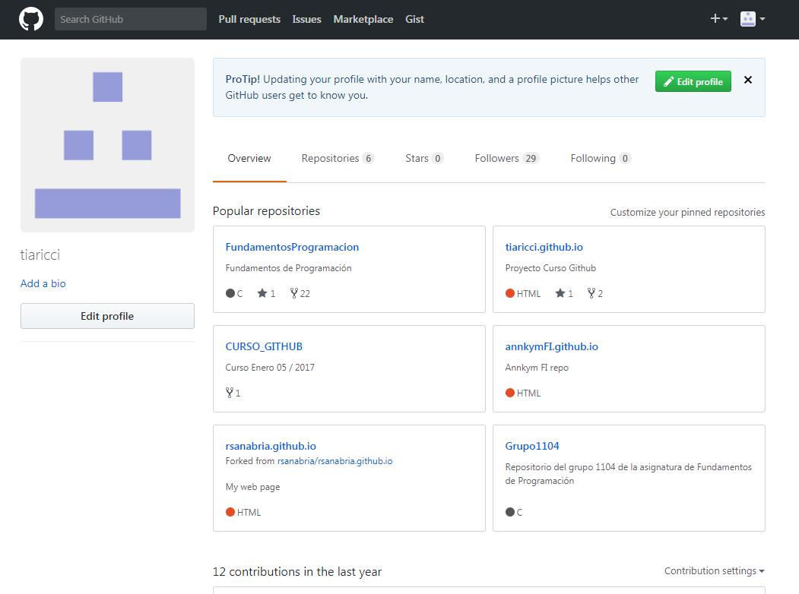

4. Agregue una línea de código extra al código

y coloque su nombre:


Ej.

printf(“\nPONER EL NOMBRE AQUI\n”);

- Cree un nuevo código y compártalo con el compañero que este a su derecha o izquierda y agregue también la misma línea de código del punto 4. Puede utilizar el código siguiente para tal efecto.

#include<stdio.h>

int main(){

División de Ingeniería Eléctrica | Departamento de Computación | Fundamentos de Programación Facultad de Ingeniería – UNAM

Fundamentos de Programación

printf(“Este es mi segundo codigo”);

printf(“Programar es facil”);

printf(“Voy a compartir con mi compañero el codigo”); return 0;

}

- Agregue la impresión de pantalla seleccionado la opción de 

- URL de mi repositorio: https://github.com/fersalvador/practica1_fdp

- ¿Cuál es la diferencia entre un navegador y un buscador?

La diferencia es que el navegador es una herramienta, un programa que instalas en tu computadora para acceder a cualquier sitio web en Internet. Y el buscador es un sitio web al cual ingresas a través de un navegador. Necesitas un navegador para usar un buscador.

- ¿Qué es un metabuscador?

Es un buscador de buscadores. Localiza información en los motores de búsqueda más usados y carece de una base de datos propia, usando la de otros buscadores y mostrando una combinación de las mejores páginas que ha devuelto cada buscador.

- Coloque la imagen de por lo menos 7 buscadores diferentes con el año de su lanzamiento.








1994 1995 1995 1996 1997 1997 2009

- Coloque la imagen de por lo menos 7 navegadores diferentes con el año de su lanzamiento.
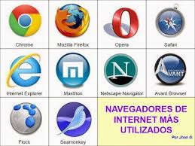


1993 1994 1995 1996 1998 2003 2008

- Para usted, ¿Cuál es el mejor navegador y por qué?

Google Chrome, porque me parece que es más rápido que los demás. Además de que es el más reciente, haciéndonos pensar que es más eficiente y “mejor” que los anteriores.

Fundamentos de Programación

- Para usted, ¿Cuál es el mejor buscador y por qué?

Google, porque es el que mejores resultados me ha brindado y el diseño al momento de mostrar cada resultado posible de acuerdo a lo que busqué, es el que me parece más ordenado.

- Mediante el buscador de google (google search) haga una búsqueda de la siguiente
imagen:

Escriba el tamaño de la imagen: 130 x 45

Significado: Creative Commons

Año en el que se fundó: 2001

Director Ejecutivo: Ryan Merkley

Fundadores: Lawrence Lessig, James Boyle, Hal Abelson

Página oficial: https://creativecommons.org/

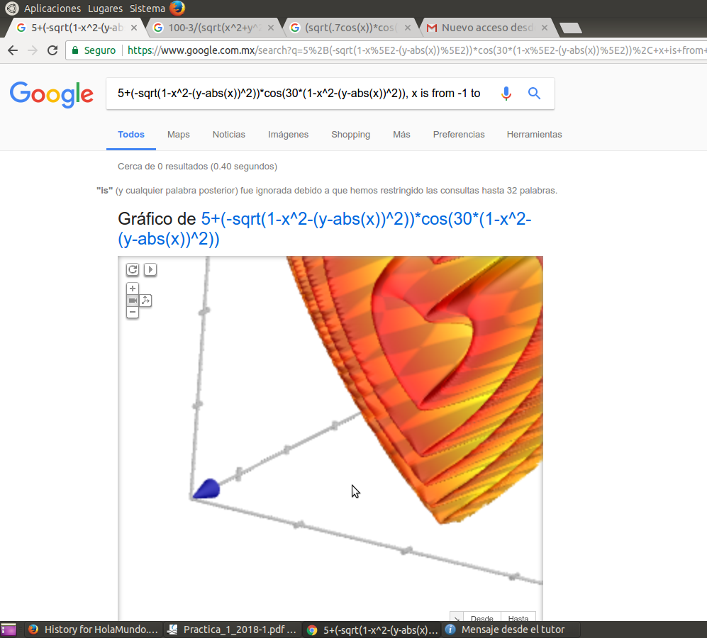
- Utilizando las gráficas en 3D que Google ha introducido para generar gráficas tridimensionales de funciones matemáticas a través del buscador, grafique la siguiente ecuación, copie y pegue el resultado.

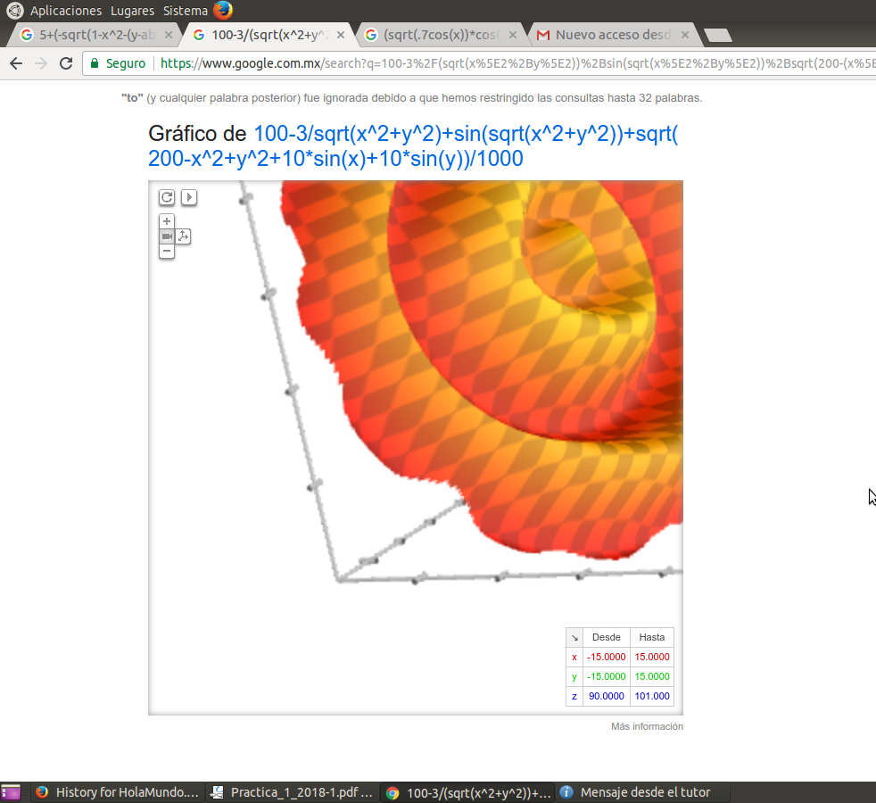
- Utilizando las gráficas en 3D que Google ha introducido para generar gráficas tridimensionales de funciones matemáticas a través del buscador, grafique la siguiente ecuación, copie y pegue el resultado.

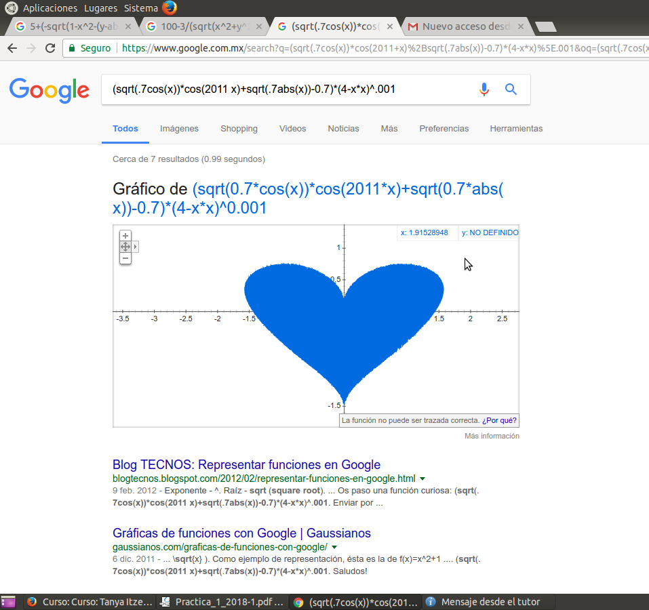

- Utilizando las gráficas en 2D que Google ha introducido para generar gráficas de funciones matemáticas a través del buscador, grafique la siguiente ecuación, copie y pegue el resultado.

División de Ingeniería Eléctrica | Departamento de Computación | Fundamentos de Programación
Facultad de Ingeniería – UNAM
Fundamentos de Programación


- Utilizando el buscador de google ( Copie y pegue el resultado).
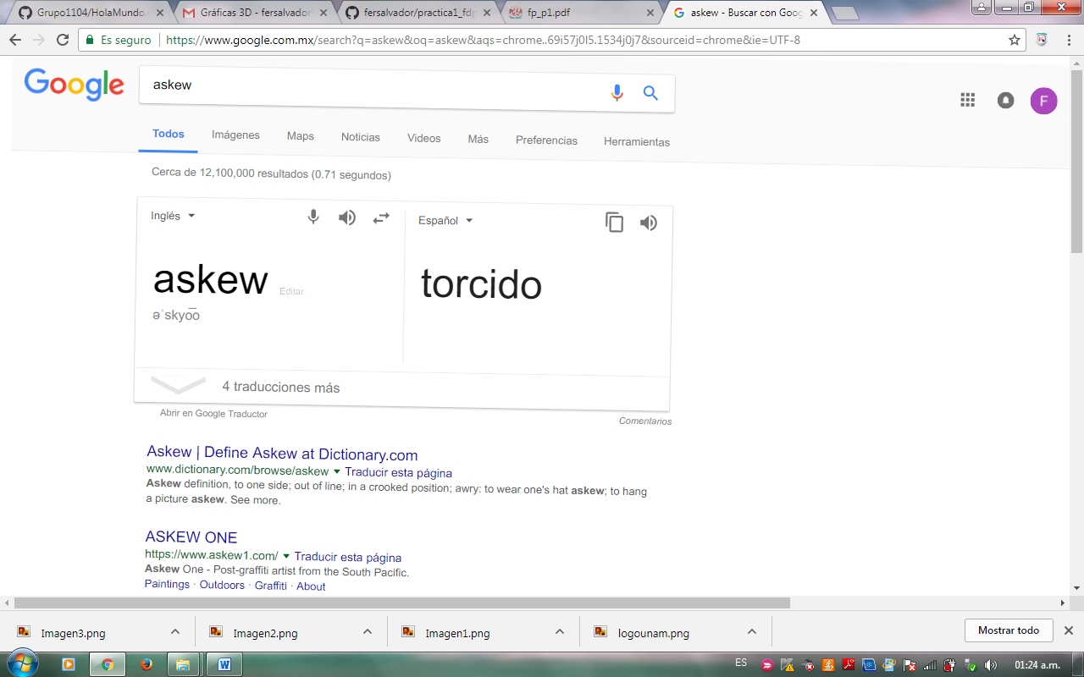


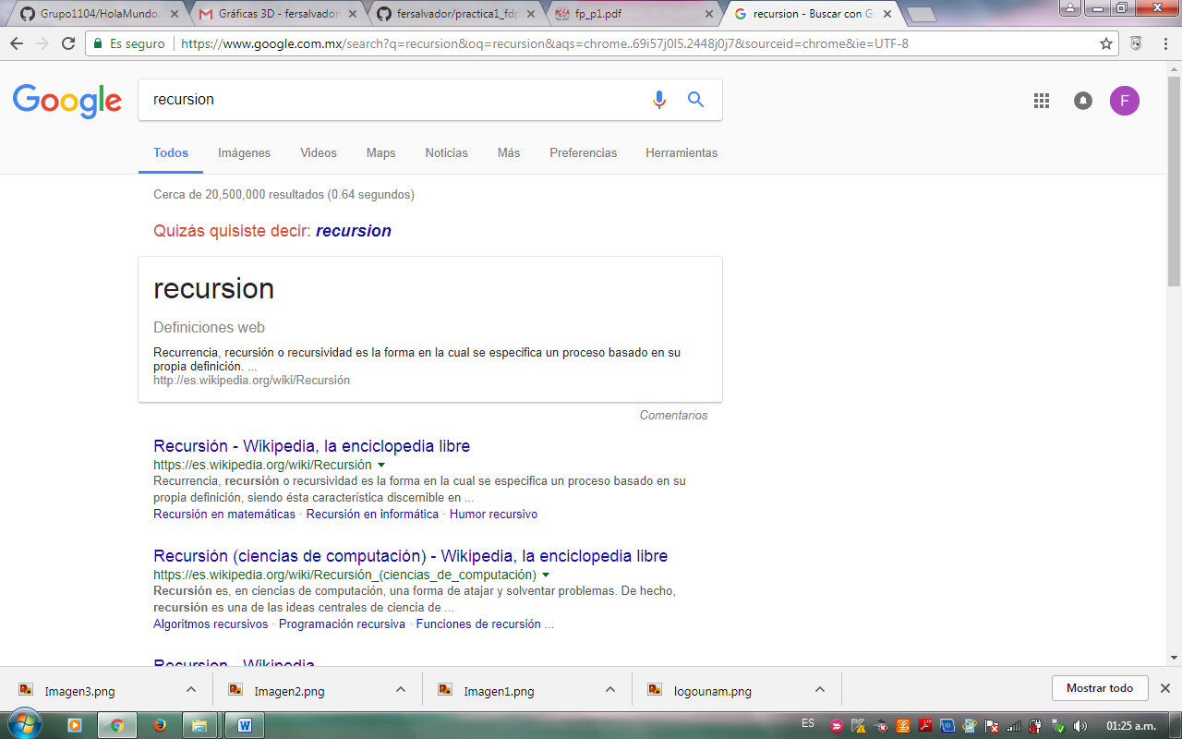
- Utilizando el buscador de google ( recursión. Copie y pegue el resultado.

Si en el resultado aparece lo siguiente:

) busque la siguiente palabra: .


) busque la siguiente palabra:

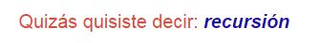

Vuelva a intentarlo hasta que no aparezca la “sugerencia”. ¿Qué ha sucedido?

Nada, sigue apareciendo la sugerencia y seguirá apareciendo. Ya que tiene que ver con lo que “recursión” significa.

- ¿Cuál es la definición de easter egg?

Es un mensaje o contenido oculto introducido de manera premeditada en algún tipo de software, juegos, películas o soporte magnético. Es una práctica muy habitual en el campo de la programación, desde que en 1978 se creó el primer Easter Egg en el videojuego Adventure para la consola Atari.
- Mediante Google Location History ¿Cuántos lugares ha registrado Google que ha estado?

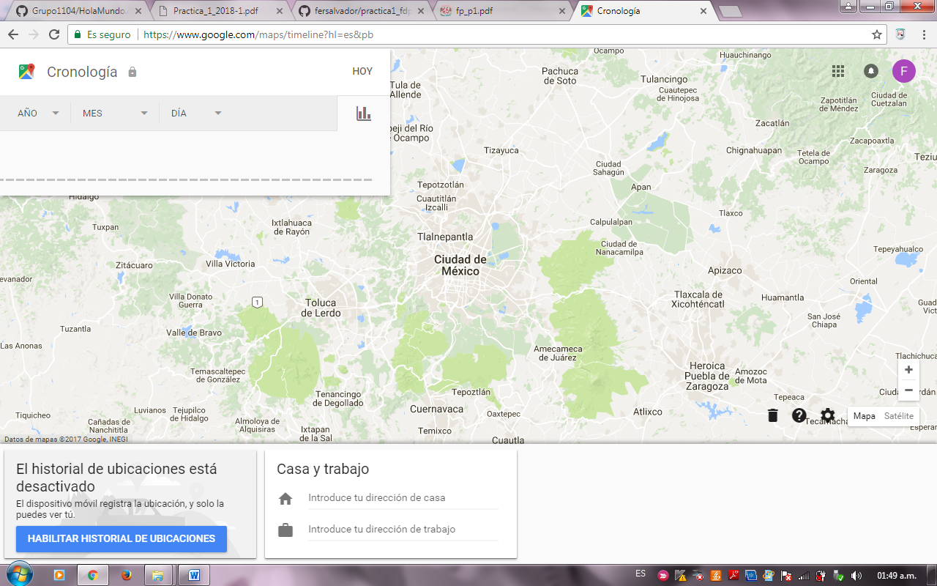
Ninguno, la configuración que tengo es privada, por lo tanto no aparecen puntos rojos en mi mapa.

División de Ingeniería Eléctrica | Departamento de Computación | Fundamentos de Programación
Facultad de Ingeniería – UNAM

Fundamentos de Programación

Escriba sus conclusiones y detalles importantes al realizar esta práctica

Me parece que la importancia de esta práctica estuvo en conocer las distintas herramientas que existen en Internet para que podamos aplicar lo que sabemos y nos van enseñando y plasmarlo en un archivo o una plataforma.
Con esta práctica conocí GitHub, en la que podemos subir distintos archivos y la maestra puede tener acceso a ellos. Es algo increíble por la facilidad que nos da esta herramienta para colaborar con nuestros profesores e incluso compañeros.
De igual forma, siendo de la carrera de Ingeniería y estando acostumbrados a hacer operaciones y gráficas, nos mostró que Google tiene la opción de graficar en 3D.
En conclusión, esta práctica me hizo ver que sólo basta con querer más de las cosas para investigar y conocer la infinidad de opciones y herramientas que podemos utilizar durante nuestra carrera para facilitarnos la entrega, el diseño o incluso el tiempo de investigación, conociendo más de un navegador y buscador.

División de Ingeniería Eléctrica | Departamento de Computación | Fundamentos de Programación Facultad de Ingeniería – UNAM

